出國報告（出國類別：其他 /競賽影展觀摩）

第12屆美國SIGGRAPH國際動畫
影展觀摩報告
服務機關:國立雲林科技大學
姓名：邱怡仁副教授
派赴國家：美國
報告日期：2013年08月26日
出國時間：2013年07月22日至7月26日

摘要
美國 2013 SIGGRAPH國際動畫影展於2013年8月22日在美國的ANAHEIM展開。承蒙國立雲林科技大學數媒系承辦教育部「第八屆2012全國技專院校電腦動畫競賽」，協助全國技專院校學生參與全球各項動畫競賽，此次台南應用科技大學簡嵐淇、張晉維、紀盈如共同製作的動畫短片「ＨＵＨＵ呼忽」於美國SIGGRAPH影展中榮獲入圍。此行除了影片入圍參展之外，也能一覽國際間各大動畫公司及軟體公司今年發表的最新作品及創新研發之技術，另外也有電影視覺特效與動畫電影的幕後講談，邀請到各公司的藝術總監及特效人員前往分享今年強檔電影的幕後製作過程，讓參觀者了解大型專案的製作流程，也能比較分析不同公司在製作不同類型的專案所研發的製作流程，所有與動畫和視覺特效的知識與人才全部都統整匯集在一年一度的美國SIGGRAPH。

目次

一、目的 1
二、過程 1
三、心得 .4
四、建議事項 5
五、附錄 6

- 目的
本次參訪為執行教育部「第八屆2012全國技專院校電腦動畫競賽」，依照本計畫內容除輔導技職院校學生參與國際競賽，此行隨團學生簡嵐淇、張晉維、紀盈如製作的動畫短片「ＨＵＨＵ呼忽」入圍美國SIGGRAPH國際動畫影展，藉由影片入圍的機會前往參加國際最具指標性的動畫影展，親自體驗一年一度的國際展覽，"光魔特效"、"夢工廠"、"皮克斯"、"R&H"等各國頂尖的動畫與視覺特效都於每年的SIGGRAPH與參與者面對面分享幕後經驗，參考國際的動畫製作技術並學習不同的發想方法，找出一套適合國內的動畫製作流程，拉近與國外的技術隔閡，並將這次參展經驗分享給更多的創作人，給創作人提升未來目標，也鼓勵我們自己繼續學習繼續創作，期許未來能提升台灣動畫於國際間的能見度，增加動畫產業的國際競爭力。

- 過程
本次參展由雲林科技大學數媒系邱怡仁老師帶隊前往，2013年7月22日搭機長途旅程前往美國ANAHEIM。 7月22日自ANAHEIM前往美國SIGGRAPH國際動畫影展舉行地點觀摩。一行五人於7月22日當日先參觀會場了解各區域所展出的內容。7月23日觀賞今年度電子戲院之單元，並參加電影"環太平洋"，"冰公主"，"星際爭霸"的視覺特效幕後講談。7月24日觀賞今年度入圍的學生電影單元內容包含本次入圍作品「ＨＵＨＵ呼忽」，在3F放映。7月24日參加今年參展的國際各大廠商展覽。7月25日SIGGRAPH結束離開ANAHEIM前往L.A市區，於7月26日搭機台灣時間7月27日抵臺。

SIGGRAPH概況
今年的SIGGRAPH在美國的anaheim城市，盛大舉辦，就在加州迪士尼樂園對面的會議中心。SIGGRAPH是高知名的國際競賽的國際影展。所有國際的作品共同在這平台上競爭，SIGGRAPH影展的另外一項特色是每年都有線上的電影特效製作公司，到會場SIGGRAPH的參與者分享幕後製作過程經驗。
會場演講廳分為:A館、B館、舞台區、宴會廳E四個地區，由今年參加的各大視覺特效及動畫公司分別展開幕後講談。
每年主要的入圍影片播放"電子戲院"單元則在舞台區於每天晚上的6點到8點開始播放。
本次影片"呼忽"入圍的白天選擇劇院-學生電影單元於3樓的Room 207A-C於每天的早上9點到晚上6點播放。
各國動畫、視覺特效、軟體、器材設備公司廠商如:暴風雪、皮克斯、Z Brush、WACOM等公司於C館展出。

- 影展現場7/22-7/25
(第一天) 7月22日

搭乘達美航空，在東京轉機飛行至洛杉磯，飛行旅程共16小時多，抵達洛杉磯。7/22日早上9點，下飛機後邱老師帶著我們坐接駁車到影展會場，經由一小時的車程來到anaheim，準備要到會場時我們遇到皮克斯的動畫導演Peter Docter，他的作品包含＜天外奇蹟＞、＜怪獸電力公司＞、＜玩具總動員１．２＞，抵達後先在報到處做身份確認及報到手續。報到完後，一行人到SIGGRAPH會場了解各展區的展覽內容，先為往後幾天的演講做時間安排，第一次參加這麼大型的展覽是我們在國內從沒有過的經驗，規模大但會場活動安排卻不馬虎，SIGGRAPH的每年都以左右腦來讓參觀者選擇自己的類型，左腦代表著邏輯理性，右腦則代表著藝術感性，這意味著SIGGRAPH這個展覽是集聚左右腦的兩種特性，具有科技也具藝術創新，不論是科技開發者或視覺藝術者皆能前往參與及交流的一個國際盛事。我們才剛到會場就感到無比的興奮，但也因為時差不適應，我們簡易的了解整個展覽會場後，於下午６點左右返回飯店休息。

(第二天) 7月23日

早上用過早餐後九點就前往會場的"舞台"參加電影"環太平洋 PACIFIC RIM"的幕後製作講談，這部電影是今年非常熱門的強檔片，視覺特效是由"光魔"特效公司所製作，由於這部電影在台灣的7/11上映，也就是我們前往美國的前一週，能夠在看完這部片後這麼短的時間內又看到幕後製作真的非常幸運，而演講的內容更是物超所值，這部電影裡的電腦視覺特效非常吃重，裡面的機器人角色到場景及各種水火風等自然元素皆由電腦製作，這是一個非常非常震撼的教育，看到了這些電影製作人員認真做好事情的態度，與台灣國內看到的製作態度完全截然不同，每個製作人員都以自己的公司和工作為傲，電影內每一顆鏡頭都是幾百層的堆疊出來的，這種精神當下就決定要把它帶回國內放在接下來的創作上。

第一場演講聽完後，接下來是第二場電影＜星際爭霸戰ＳＴＡＲ ＴＲＥＫ＞的幕後製作，這場也一樣是與環太平洋同間公司的製作人員，星際爭霸戰這部電影也是我們的最愛，導演ＪＪ亞伯拉罕將一部很宅的電影改拍的很棒！加上他本身對鏡頭節奏上的敏感度，這部影片真是完美！幕後的工作人員也各個都很崇拜導演，為人搞笑鬼點子多等等的都是對他的評語，這部影片的特效較多於外太空船艦戰艦等未來的科技，這場分享是所有裡面人最多的，整個場地坐滿滿坐無虛席，幽默的講談讓整場都是笑聲，快樂創作且又能做出如此頂尖的作品真是一件很令人羨慕的事情。

傍晚後我們到SIGGRAPH的電子劇院，電子劇院內是放映由世界各地選擇出來的觀摩片，剛開始進入場內等待開始播放時，有一顆巨大的月球飛在空中，裡面鑲有幾台攝影機投影在前方的舞台上，是科技創新者新研發的作品，跨越界線來到戲院和來觀賞的影視創作者們一同互動，又再次傳達SIGGRAPH展覽的中心思想，影片開始播放今年的電子戲院所選擇的影片，有鋼鐵人３的預告片、魔獸世界熊貓人的遊戲片頭動畫、電影環太平洋預告片等短片，皆為大型公司所製作的影片，從這裡能看出獨立製作與大型公司所製作出的影片差異，雖然人力規模並非輕易就能學習，但在品質上差異上使否能拉近一些距離是需要我們在學習及努力的地方。

(第二天) 7月24日
前往觀賞今年度入圍的白天選擇劇院-學生電影單元，內容包含本次入圍作品「ＨＵＨＵ呼忽」，今年入圍了１２部的動畫短片，也都分別來自不同的國家。看到來自各國的學生作品心中有無限感慨，同樣是學生作品的我們對於整體作品的國際水準仍有需要加強的空間，但很慶幸有這次的機會能看到今年除了國內以外的國際學生作品，讓我們更了解自己的缺失，更有目標性的加強需要補足的部分，也深可體會到技術每一年都不段的在更新，唯有不段的學習以及了解自己的定位才能更加進步。

看完了白天選擇劇院後便前往C館參觀今年的廠商展覽。每年的廠商展區都是來自世界各地知名的軟硬體大廠，我們在裡面逛了一個多小時，看到了許多世界各地新技術的發表，新技術對於電影製作所帶來的便利是讓我們非常驚訝的，以往許多需要經過後製處理的片段，已經能夠省略後直接產生效果，讓我們再次體會到歐美國家對於新電腦技術的開發是多麼的快速且強大。

- 心得
在得知入圍此影展時，我們已經非常開心了沒想到還可以前往美國參與，這整趟的旅途是一種洗禮，一種精神上的洗禮，打破對原先的認知想法看到真正世界運作的模式方法，開了眼界後也自我期許能像他們一樣。
走在會場的任何角落都會看到一群一群聚集在一起討論的人，每個人對動畫對電腦特效都有一定的見解，然後再聚在一起討論分享，這也是在台灣國內較難看到的樣子，我們還停留在討論市場在哪？市場不大都在代工上等等之類的話題，最大的想法就是趕快回國再用力的學習增加動畫知識及技術，用跟他們一樣的精神一樣的態度面對動畫這個令人著迷的產業。
來參加這次的活動後才真正感受到大場面的震撼，在國內的動畫影展多為小型影展，幾乎沒有機會參加到像這次SIGGRAPH這樣的大型且專業的活動，會場聚集了所有影視特效及新型科技人才，以生動的方式讓來參觀的人都有親身體驗新研發技術的機會，讓我們第一次深刻的體會一個好的展覽帶給所有參與者的收穫是可以這麼多的，最具指標的動畫展覽之稱號真是實至名歸。這一趟最值得的莫過於直接觀賞到國際間頂尖的動畫與特效公司的幕後製作講談，這種直接接觸到大規模公司所製作的大型專案訪談是非常少之又少的機會，接觸到這些公司等同於接觸到全世界視覺特效的最高層，雖然要做出一支好電影並非簡單事並非三言兩語就能產出，其中許多環節是需要許多的資金、人力、配合甚至機運等，但各個環節中總有一個不變的共通點就是專業，當每個環節都將該做好的事情做到了最好，才能產生出最好的作品，才能吸引觀眾，才有所謂的市場，這些成功絕非偶然，在國內動畫產業仍然再觀望的情況下，是否該朝穩住腳步走好未來的每一步，帶著國內的產業情況再觀摩國際相同產業相較後，讓我們從這趟旅程中得到更多以前沒有的啟發。

- 建議事項
本計畫已經推動多年，所獲得的效益正逐年擴散，建議教育部持續辦理，讓學生每年都有機會參與國際盛會。
參加國際影展的預算每年都逐步縮減，導致參展學生必需要自行負擔部分費用，建議廣列經費可以全額補助。動畫影展在國際上都是重要的經濟性、教育性與文化性活動，但是很可惜的台灣並沒有類似影展，建議教育部可以從學生動畫影展開始推動，讓台灣也能成為國際動畫影展社群的一份子。

- 附錄
●7/22報到 ●拿到參展吊牌
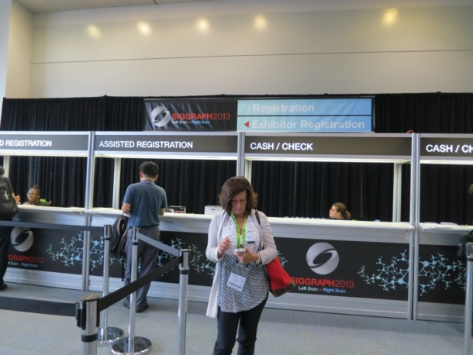
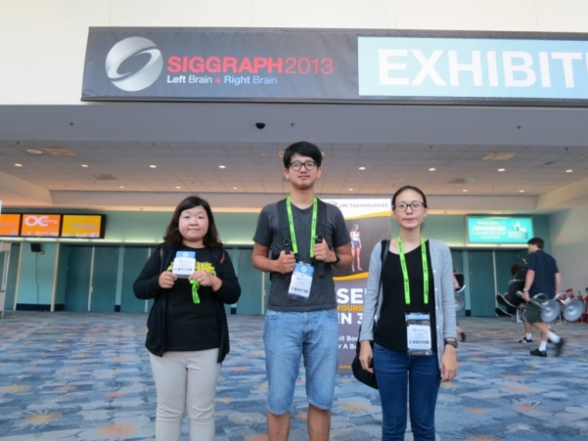

●會場一部分
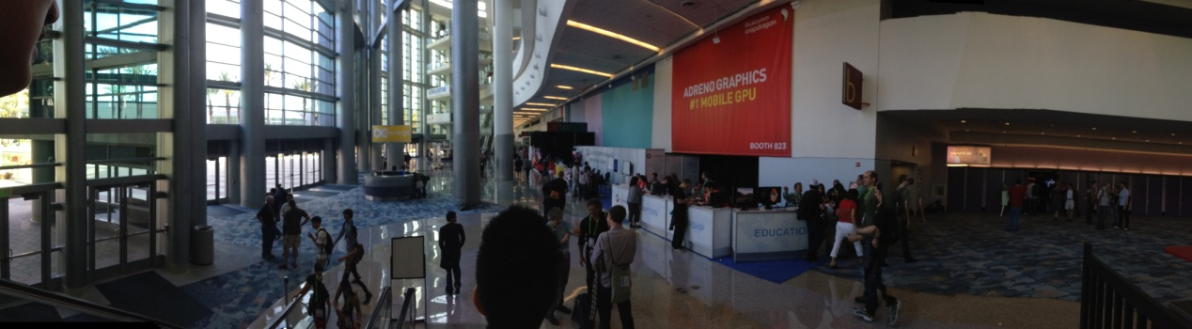

●影展外
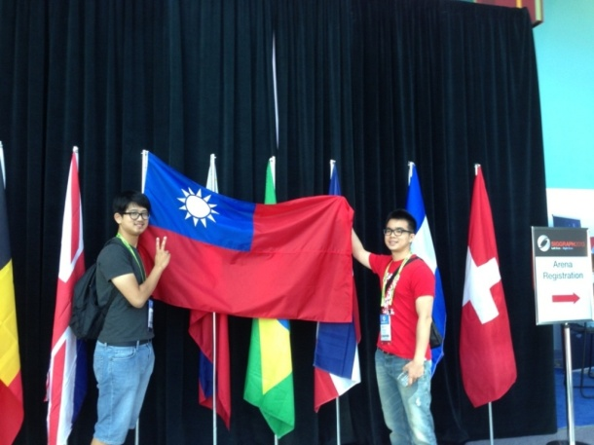
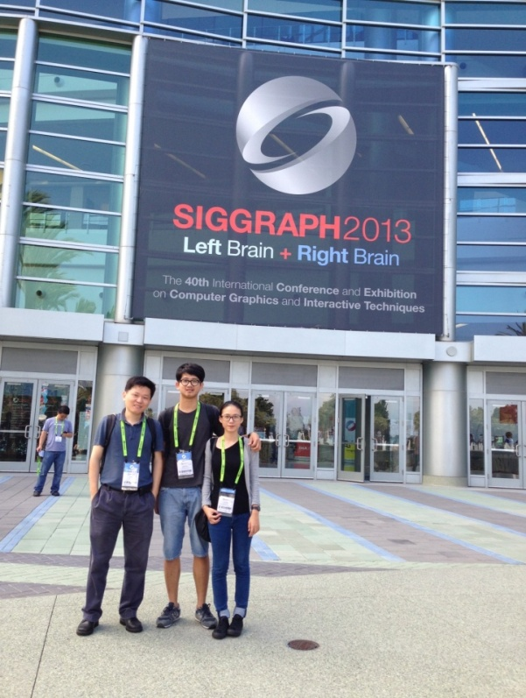

●入圍的放映廳 ●皮克斯動畫導演Peter Docter
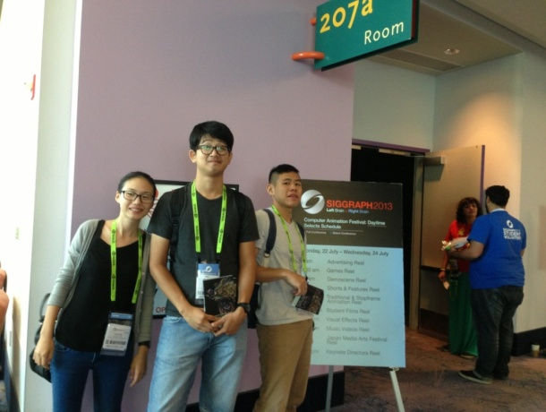
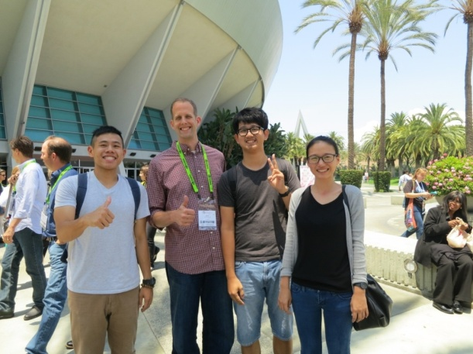

●影片在大廳販售 ●影片放映中
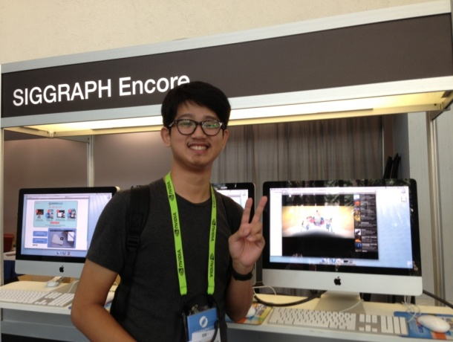
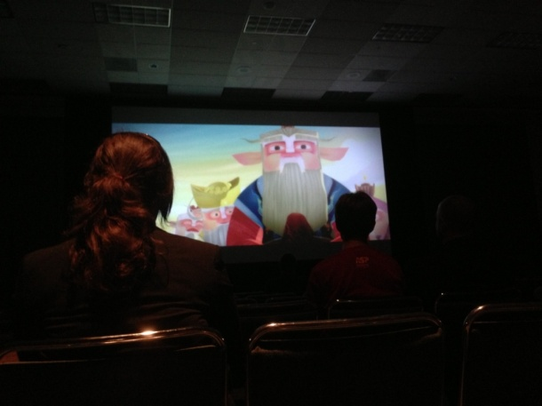

●SIGGRAPH的廠商展
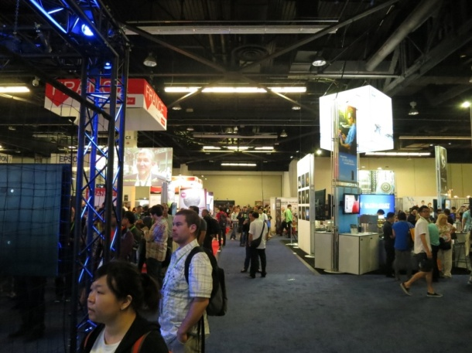
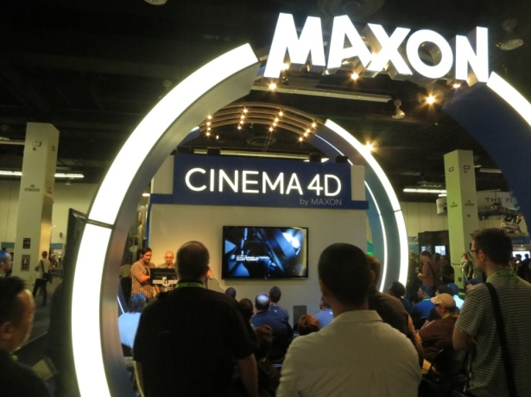

●SIGGRAPH的廠商展
